HƯỚNG DẪN SỬ DỤNG PHẦN MỀM QUẢN LÝ HSG THPT
NĂM HỌC 2021-2022
---

1. Địa chỉ tải phần mềm: https://drive.google.com/drive/folders/1j5bzoA_wht9s6wDZiBfQ-vERZfCT6whb?usp=sharing
2. Cài đặt:
- Font chữ TCVN3 (ABC)
- Giải nén và copy vào thư mục C:\. Như sau: C:\HSGTHPT2021
- Vào C:\HSGTHPT2021\DATA chọn file thquanlithi để vào phần mềm.
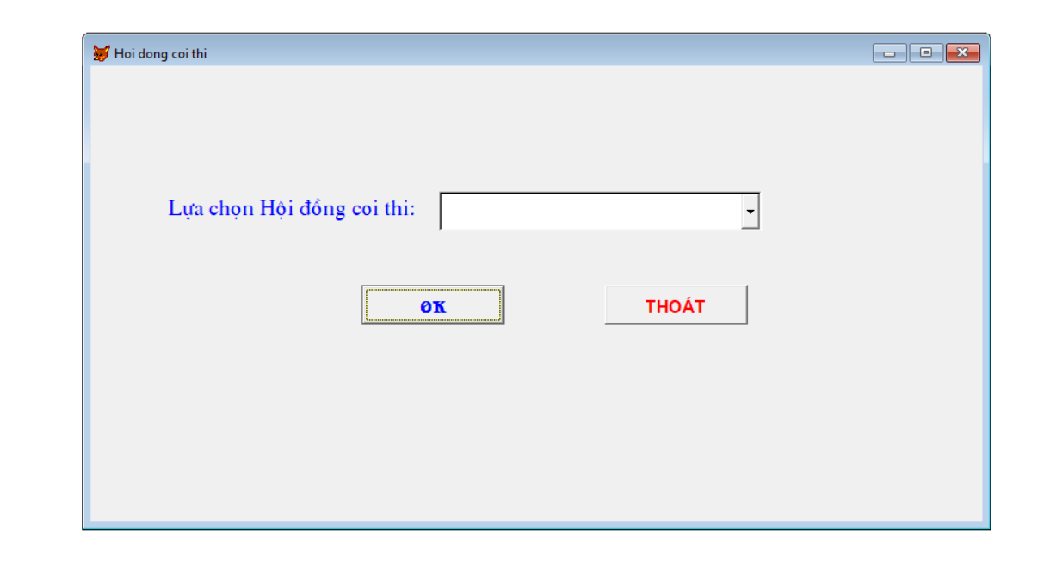
Chọn Hội đồng thi theo quy định sau:
- Hội đồng coi thi đặt tại trường THPT TX Bình Long gồm thí sinh của các đơn vị dự thi đóng trên địa bàn của các huyện Bù Đốp, Lộc Ninh, Thị xã Bình Long, Hớn Quản, Chơn Thành;
- Hội đồng coi thi tại trường THPT Hùng Vương gồm thí sinh của các đơn vị dự thi đóng trên địa bàn của các huyện Đồng Phú, Bù Đăng, Thành phố Đồng Xoài và Trường THCS&THPT Nguyễn Bỉnh Khiêm.
- Hội đồng coi thi tại trường THPT TX Phước Long gồm thí sinh của các đơn vị dự thi đóng trên địa bàn của các huyện Bù Gia Mập, Phú Riềng, Thị xã Phước Long.
3. Nhập hồ sơ đăng ký dự thi
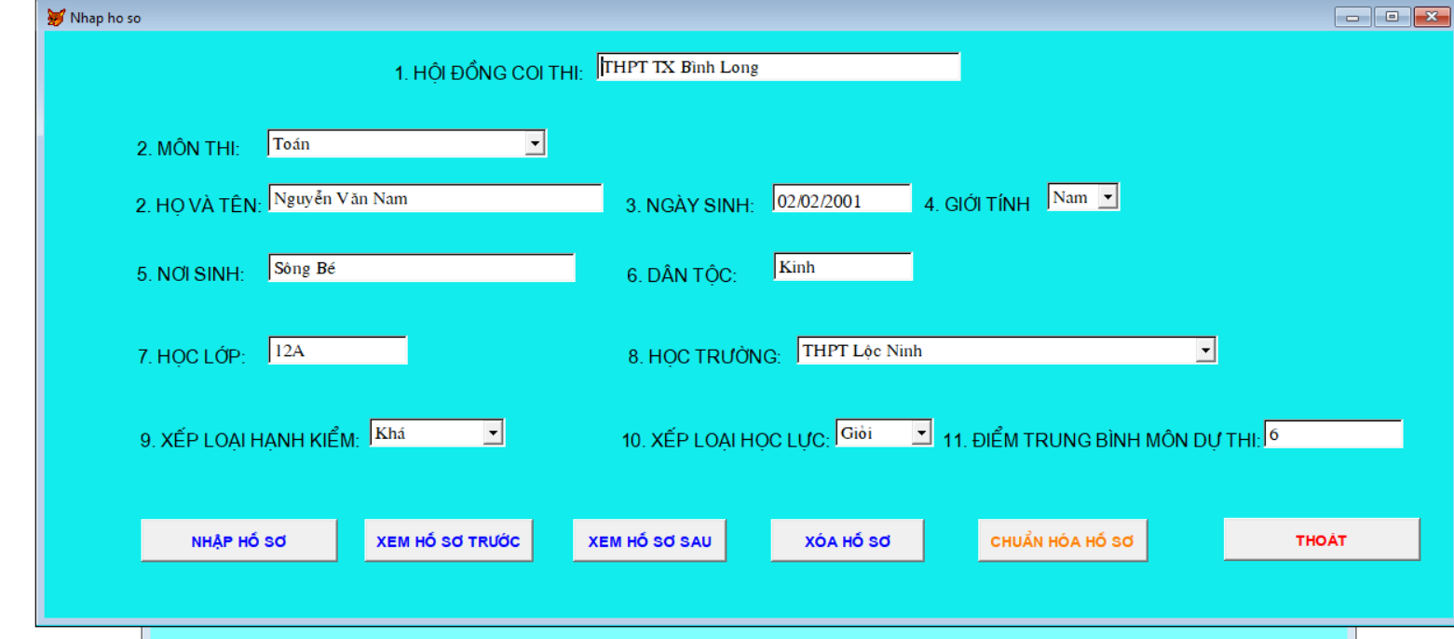

Sau khi nhập tất cả hồ sơ đăng ký dự thi, chọn lệnh “Chẩn hóa hồ sơ” và thoát ra .
4. Báo cáo Sở GDĐT
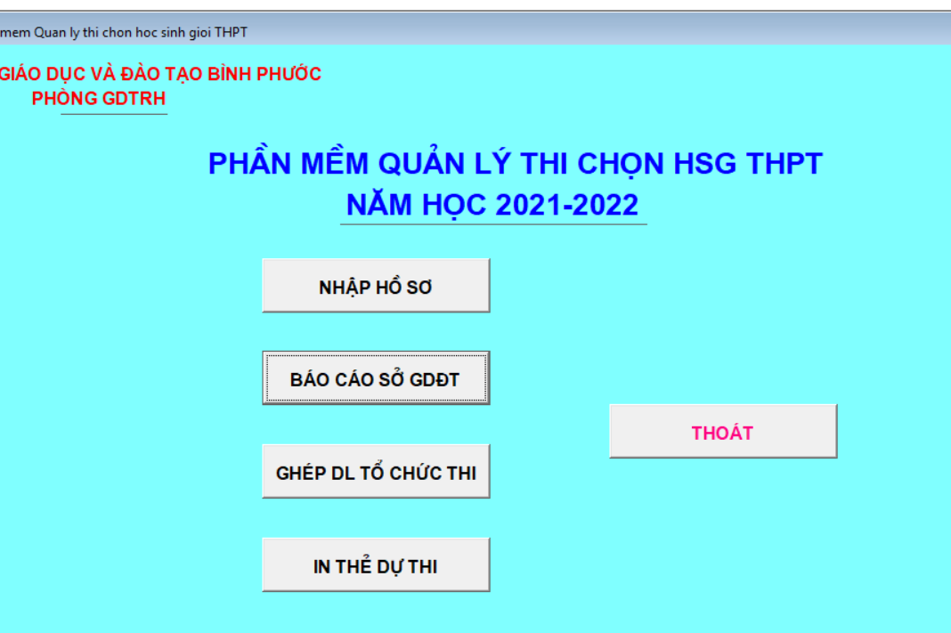

Chọn lệnh “Báo cáo Sở GDĐT” và nhập vào số lượng học sinh đăng ký dự thi:
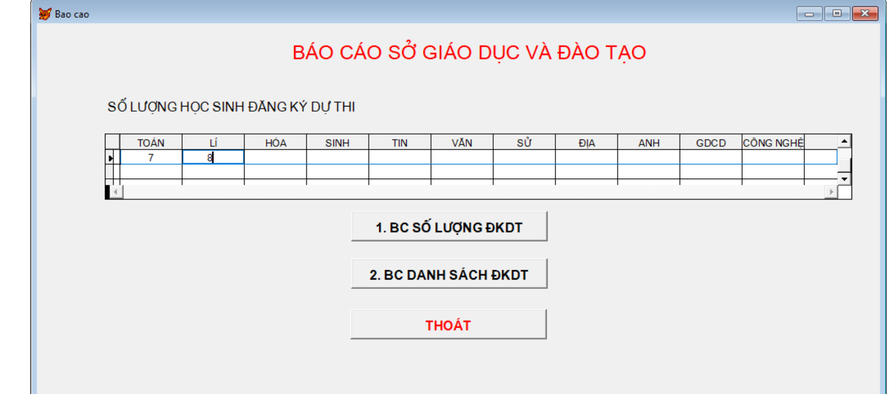

Nhập xong số lượng đăng ký dự thi, thực hiện lệnh “1. BC số lượng ĐKDT”
Và sau đó báo cáo số lượng thí sinh được phần mềm xuất ra tại địa chỉ:
C:\HSGTHPT2021\BCSO

Khi nhập và kiểm dò xong danh sách học sinh đăng ký dự thi, theo quy định thì thực hiện lệnh “2. BC DANH SÁCH ĐKDT”. In danh sách trình ký và gửi dữ liệu về Sở GDĐT qua email: khaothikiemdinh@binhphuoc.edu.vn.

Dữ liệu học sinh đăng ký dự thi được phần mềm xuất ra tại địa chỉ:C:\HSGTHPT2021\BCSO
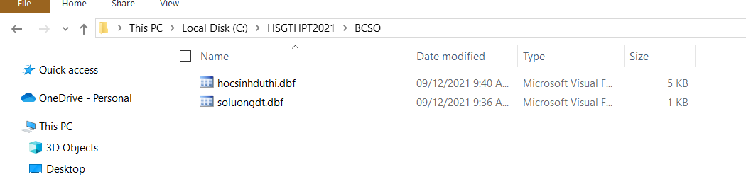

Lưu ý: Trước khi gửi Sở GDĐT nhớ đổi tên dữ liệu thành tên của đơn vị mình

5. In thẻ dự thi
Thực hiện lệnh “GHÉP DL TỔ CHỨC THI”
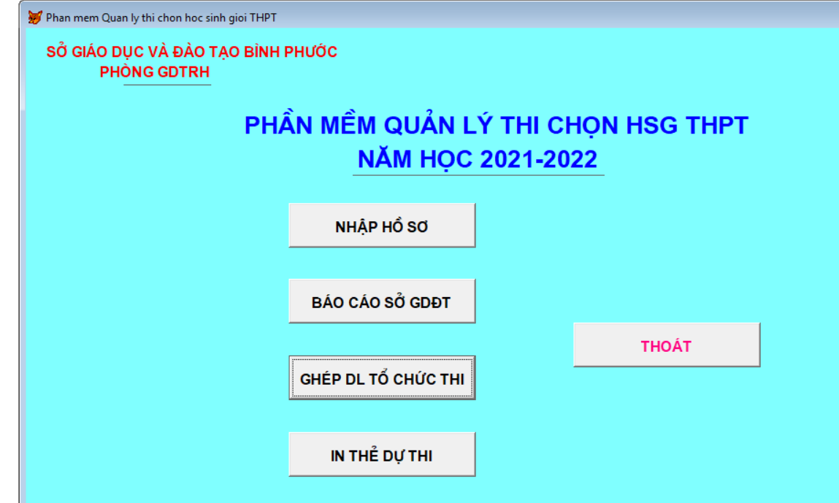

Sau đó chọn đơn vị ghép dữ liệu:
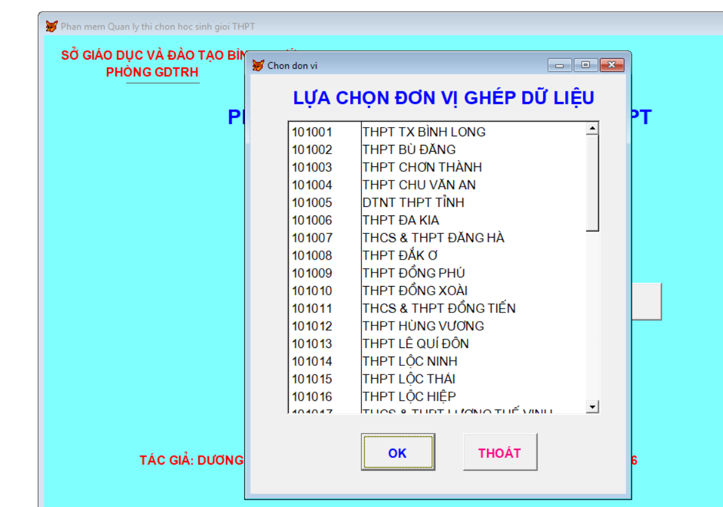

Rồi chọn dữ liệu để ghép: Dữ liệu này do Sở GDĐT gửi theo công văn đính kèm (Sauk hi Sở làm số báo danh và phân chia phòng thi)

Ghép xong, thực hiện lệnh “IN THẺ DỰ THI”

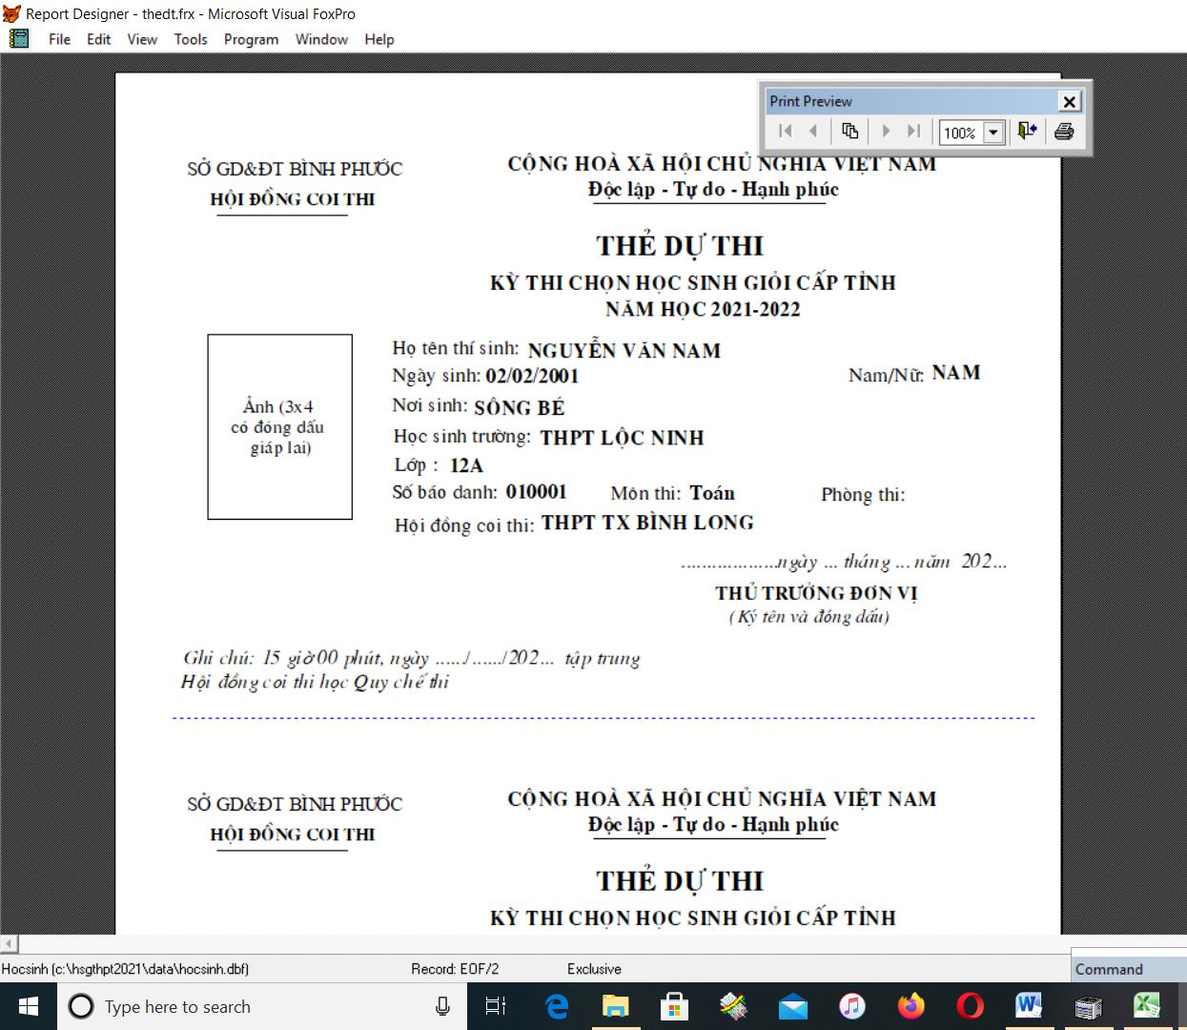

Kết thúc

Chúc các bạn thành công.

